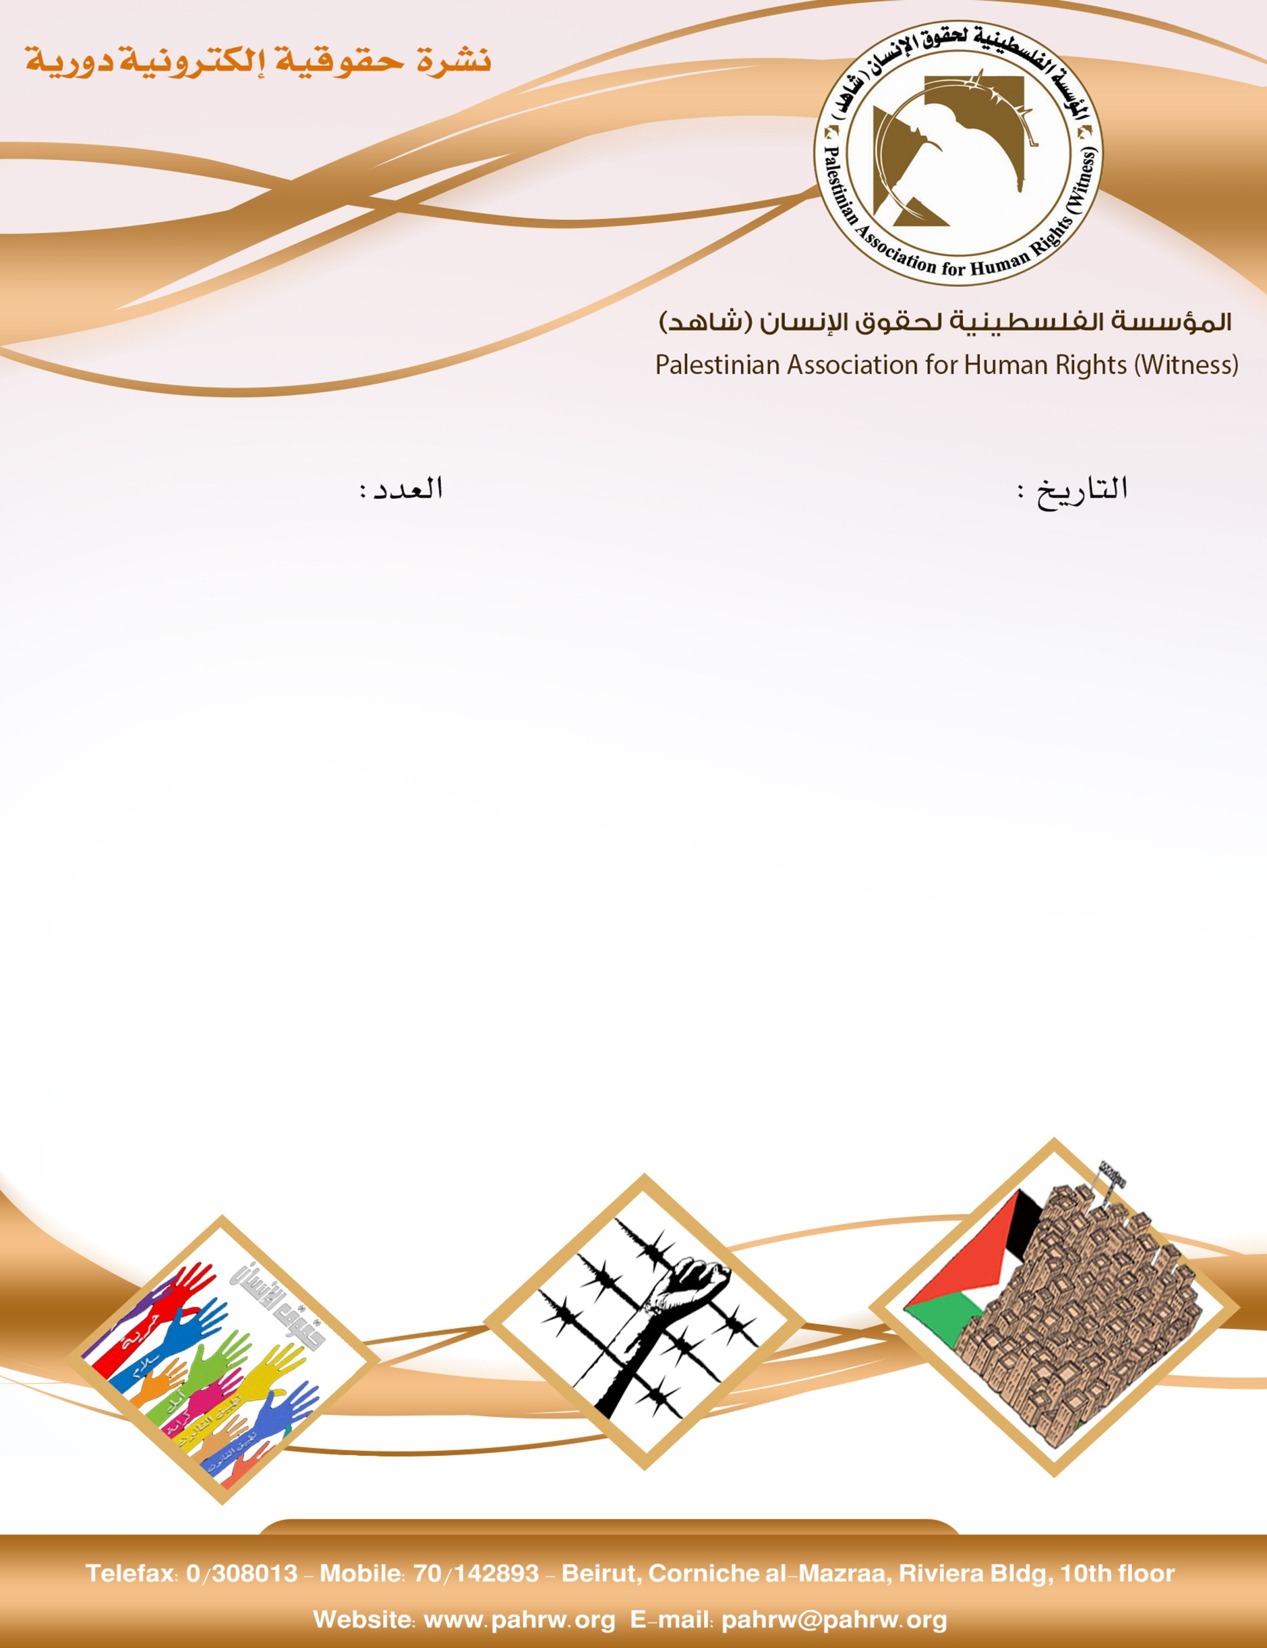

336

15\9\2020

1) قرار بإخلاء عائلة مقدسية من منزلها لصالح جمعية استيطانية
2) الاحتلال يعتقل عدداً من المواطنين بالضفة بينهم أسرى محررين
3 ) محكمة الاحتلال تمدد اعتقال 4 شبان من يافا
4) الاحتلال يقرر هدم مسجد القعقاع بسلوان في القدس
5) وفاة و326 إصابة بكورونا بالقدس خلال يومين
6) 56 مستوطنًا يقتحمون باحات الأقصى.

قرار بإخلاء عائلة مقدسية من منزلها لصالح جمعية استيطانية
أصدرت المحكمة الاحتلال العليا قرارًا يقضي بإخلاء عائلة عزات صلاح من منزلها في حي وادي حلوة في بلدة سلوان لصالح "جمعية العاد الاستيطانية".
وذكر مركز معلومات وادي حلوة في بيان يوم الثلاثاء في 15/9/2020 أن محكمة الاحتلال أمهلت عائلة صلاح حتى تاريخ 5/11/2020 لتنفيذ قرار الإخلاء، وأقرت بتعويض العائلة، "كونها عائلة مستأجرة محمية في العقار" بمبلغ مالي قيمته 361 ألف شيكل.
وأوضح أن قضية منزل عائلة صلاح بدأت منذ عام 2015، حينما طالب مالك العقار الأصلي المدعو "عارف قراعين" به، وهو عبارة عن شقة سكنية وبمحاذاتها غرفة سكنية ومنافعها ومخزن وساحة.وأضاف أن قراعين تمكن حينها من أخذ جزء من العقار باعتبار العائلة مستأجر "غير محمي"، وهو الذي سرب للمستوطنين في شباط/ فبراير 2017.
وأشار المركز إلى أن جمعية "العاد" الاستيطانية تمكنت حينها من السيطرة على معظم العقار باستثناء شقة عائلة صلاح فهي "مستأجر محمي" تعيش فيه منذ عام 1968.
من جانبه، أوضح محامي العائلة أن قرارات المحاكم الثلاث "الصلح والمركزية والعليا" حكمت لصالح جمعية "العاد"، والتي رفعت قضية إخلاء على عائلة صلاح لإخراجها من الشقة، رغم إنها "مستأجر محمي".
كما أنها استندت إلى قوانين تمكن مالك العقار "وفي هذه الحالة جمعية العاد" من إخراج المستأجرين منه في حال الحاجة الذاتية إليه وعدم تمكنهم من استخدامه والاستفادة منه في حال بقيت عائلة صلاح تعيش فيه، حيث أن المدخل مشترك للغرفة والشقة السكنية ولا يوجد منافع في الغرفة – كما تدعي الجمعية الاستيطانية.(فلسطين اليوم،15/9/2020)
الاحتلال يعتقل عدداً من المواطنين بالضفة بينهم أسرى محررين
اعتقلت قوات الاحتلال الإسرائيلي فجر الثلاثاء في 15/9/2020، عدداً من المواطنين من مدن الضفة الغربية المحتلة ومخيماتها، بينهم أسرى محررين.
ففي رام الله، اعتقلت قوات الاحتلال أسيرين محررين خلال اقتحامها للمدينة وسط الضفة.
كما داهمت حي المصايف واعتقلت الأسير المحرر حسان اشتيه خلال مداهمة منزله وتفتيشه.
واقتحمت حي الماصيون واعتقل الأسير المحرر جمال النبالي عقب اقتحام منزله ونقله إلى جهة مجهولة.
وفي الخليل، اعتقلت قوات الاحتلال مواطنا من بلدة دورا جنوبي المدينة.
واعتقلت الأسير المحرر محمود محمد الفسفوس (30عاما)، بعد تفتيش منزله والعبث بمحتوياته.
في السياق، داهمت قوات الاحتلال عدة أحياء في المدينة ومخيم العروب، ونصبت حواجز عسكرية على مدخلي بلدتي سعير وحلحول، وعلى مدخلي مدينة الخليل الشمالي جورة بحلص والجنوبي الفحص، وأوقفت مركبات المواطنين وفتشتها ودققت في بطاقات المواطنين، ما تسبب في إعاقة تنقلهم.
كما اعتقلت قوات الاحتلال مواطنين من محافظة طولكرم.
وذكر نادي الاسير في طولكرم أن قوات الاحتلال اعتقلت لؤي زيدان جابر (43 عاما) من مخيم نور شمس، وراسم محمد عودة (40 عاما) من بلدة باقة الشرقية شمال طولكرم، بعد مداهمة منزليهما وتفتيشهما.(وكالة صفا،15/9/2020)
محكمة الاحتلال تمدد اعتقال 4 شبان من يافا
مددت محكمة إسرائيلية اعتقال 4 شبان من مدينة يافا في الداخل الفلسطيني المحتل اعتقلتهم شرطة الاحتلال يوم الاثنين في 14/9/2020 على خلفية الأحداث في مقبرة الإسعاف.
وأوضحت مصادر محلية أنه تم تمديد اعتقال الشبان لمدة 3 أيام، بزعم استكمال التحقيقات الجارية.
ولفتت إلى أن الشرطة تدعي أنها شرعت بتحقيق سري استجوبت خلاله العمال في أرض المقبرة.
وأشارت إلى أن الشرطة كانت قد طلبت على ضوء التحقيق، استصدار أوامر اعتقال بحق شبان يافيين أواخر الشهر الماضي، إلا أن المحكمة رفضت الطلب.
ومن المتوقع أن تشن شرطة الاحتلال حملة اعتقالات تطال شبان شاركوا في المواجهات التي اندلعت معها، على خلفية أعمال تجريف مقبرة الإسعاف الإسلامية بالمدينة خلال حزيران/ يونيو الماضي.(وكالة صفا،15/9/2020)
الاحتلال يقرر هدم مسجد القعقاع بسلوان في القدس
أصدرت بلدية الاحتلال الإسرائيلي في القدس، يوم الإثنين في 14/9/2020، أمر هدم لمسجد القعقاع بن عمرو في حي عين اللوزة ببلدة سلوان، وحددت مهلة 30 يومًا للاعتراض على القرار.
وكانت البلدية أصدرت عدة إخطارات تقضي بهدم المسجد بحجة أنه منزل، في حين تبلغ مساحته نحو 130 مترا مربعا، وبني قبل 8 سنوات، ويضم طابقين الأول مصلى للنساء والثاني مصلى للرجال.
وصعّدت السلطات الإسرائيلية في الأسابيع الأخيرة، من عمليات هدم المنازل الفلسطينية، وخاصة في بلدة سلوان.(وكالة شهاب للأنباء،14/9/2020)
وفاة و326 إصابة بكورونا بالقدس خلال يومين
أعلن عضو وحدة مكافحة كورونا في القدس المحتلة علي الجبريني عن وفاة مقدسيّة من مخيم شعفاط، وإصابة 326 بالفيروس، خلال اليومين الأخيرين.
وقال الجبريني إن عدد الإصابات ارتفع إلى 1773 منذ بداية انتشار الفيروس، وذلك بعد تسجيل 326 إصابة خلال يومين، منها 183 إصابة الجمعة و143 السبت، إضافة لتسجيل 265 حالة شفاء في اليومين الأخيرين، فيما ارتفع عدد الوفيات إلى 39.
وناشد المقدسيين لإجراء الفحوصات للكشف عن الفيروس، مطالبًا بضرورة الالتزام بالتعليمات الوقائية وارتداء الكمامات والتباعد الاجتماعي والنظافة الشخصية والمواظبة على التعقيم باستمرار.(وكالة القدس للأنباء،13/9/2020)
56 مستوطنًا يقتحمون باحات الأقصى

اقتحم مستوطنون متطرفون صباح الأحد في 13/9/2020، المسجد الأقصى المبارك من باب المغاربة بحراسة أمنية مشددة.
وذكرت دائرة الأوقاف الإسلامية بالقدس المحتلة أن 56 مستوطنًا اقتحموا المسجد الأقصى خلال الفترة الصباحية، ونظموا جولات استفزازية في باحاته.
وخلال الاقتحام، حاول مستوطنون أداء طقوس تلمودية بالأقصى، وتحديدًا بالجهة الشرقية منه، ما أثار استفزاز الحراس والمصلين.
وكانت شرطة الاحتلال فتحت باب المغاربة الساعة السابعة والنصف صباحًا، ونشرت عناصرها ووحداتها الخاصة في داخل المسجد وعند بواباته، وأمنت الحماية الكاملة للمستوطنين خلال الاقتحام.
وواصلت شرطة الاحتلال فرض إجراءاتها على دخول المصلين الفلسطينيين إلى الأقصى، واحتجزت بعض الهويات الشخصية عند بواباته.
ويشهد المسجد الأقصى يوميًا اقتحامات وانتهاكات من المستوطنين وأذرع الاحتلال المختلفة، في محاولة لبسط السيطرة الكاملة عليه، وتقسيمه زمانيًا ومكانيًا.(وكالة صفا،13/9/2020)

